Министерство образования Республики Беларусь

Учреждение образования
«Гомельский государственный университет
имени Франциска Скорины»

А. А. САВАРИН

ЭКОЛОГИЯ ЖИВОТНЫХ

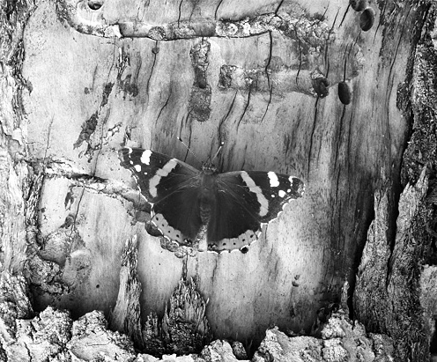

Гомель, 2012
УДК 574:591.9. (075.8)
ББК 28. 080.1 я73
С 126

Рецензенты:
кандидат сельскохозяйственных наук А. А. Царенок;
кафедра экологии учреждения образования
«Гомельский государственный университет
имени Франциска Скорины»

Рекомендовано к изданию научно-методическим советом
учреждения образования «Гомельский государственный
университет имени Франциска Скорины»

 | Саварин, А.А.
С 126 | Экология животных : практ. рук-во для студ. спец. 1- 33 01 02 «Геоэкология» / А. А. Саварин ; М-во образования РБ,  Гомельский гос. ун-т им. Ф. Скорины. – Гомель : ГГУ им. Ф. Скорины, 2012. – 40 с.  ISBN 978-985-439-634-7

Практическое руководство включает тематику занятий,
пояснительный материал, вопросы и задания для самоконтроля,
литературу по каждой теме в отдельности.
Особое внимание уделяется проблеме сохранения среды обитания
животных, экологии редких видов. Руководство основано на анализе
научных работ белорусских специалистов.
Адресовано студентам специальности 1- 33 01 02 «Геоэкология».

УДК 574:591.9. (075.8)
ББК 28. 080.1 я73

ISBN 978-985-439-634-7 © Саварин А. А., 2012
© УО «Гомельский государственный
университет им. Ф. Скорины», 2012
Министерство образования Республики Беларусь

Учреждение образования
«Гомельский государственный университет
имени Франциска Скорины»

А. А. САВАРИН

ЭКОЛОГИЯ ЖИВОТНЫХ

Практическое руководство

для студентов специальности
1- 33 01 02 «Геоэкология»

Гомель
ГГУ им. Ф. Скорины
2012
Содержание

Введение……………………………………………………………………. | 4
Тема 1 Изучение экологии животных белорусскими специалистами… | 5
Тема 2 Животные в экосистемах Беларуси……………………………… | 9
Тема 3 Особенности строения зубной системы млекопитающих  и ее связь с характером пищи…………………………………………….. | 13
Тема 4 Экология паразитических животных…………………………… | 18
Тема 5 Коррозия раковин моллюсков…………………………………… | 22
Тема 6 Создание искусственных гнездовий для животных………….. | 26
Тема 7 Экология редких и малоизученных видов…………………….. | 30
Приложение А…………………………………………………………….. | 36

Введение

Знание дисциплины «Экология животных» является важным элементом профессиональной подготовки студентов высших учебных заведений специальности «Геоэкология». Животные, как консументы, выполняют существенную роль в поддержании устойчивого биогенного круговорота. Благодаря способности к активному перемещению они эффективно участвуют в миграции живого вещества, регулируют интенсивность потоков вещества и энергии по пищевым цепям. Актуальность изучения дисциплины обусловлена и происходящими техногенными изменениями природных комплексов, оказывающими разностороннее влияние на фауну.
Содержание практического руководства нацелено на приобретение студентами умений и навыков, необходимых для анализа комплекса экологических факторов, воздействующих на сообщества животных в условиях Беларуси, формирования навыков системного подхода к решению вопросов экологии животных. Важным элементом практических занятий является воспитание гражданской ответственности за сохранение всего биологического разнообразия своей Родины – Республики Беларусь.
На практических занятиях студенты:
‒ закрепляют знания по экологии отдельных видов и групп животных, обитающих в Беларуси;
‒ более глубоко и всесторонне усваивают методы исследования экологии животных;
‒ определяют видовую принадлежность животных;
‒ овладевают навыками научного анализа;
‒ овладевают умениями и навыками работы с научной литературой.
Практическое руководство включает тематику занятий, пояснительный материал, вопросы и задания для самоконтроля, литературу по каждой теме в отдельности и адресованы студентам специальности 1- 33 01 02 «Геоэкология».

Тема 1
Изучение экологии животных белорусскими специалистами

1 Эколого-фаунистические исследования
2 Паразитологические исследования
3 Радиоэкологические исследования

Из научных центров стран бывшего СССР наибольшим авторитетом пользуются Зоологический институт (Санкт-Петербург), Институт проблем экологии и эволюции имени А.Н. Северцова (Москва), Институт зоологии НАН Украины (Киев), Институт экологии растений и животных УрО РАН (Екатеринбург), Институт систематики и экологии животных (Новосибирск), Институт биологии развития
им. Н. К. Кольцова РАН (Москва), и др. Экологические исследования ведутся специалистами и в учреждениях высшего образования, научными сотрудниками заповедников и национальных парков, санэпидстанций и других учреждениях. В нашей стране основным специальным научным учреждением являлся Институт зоологии (Минск), который в последние годы стал одним из структурных звеньев Научно-практического центра НАН Беларуси по биоресурсам. В этом институте работали такие известные специалисты как Иван Николаевич Сержанин (автор книги «Млекопитающие Белоруссии», 1955, 1961), Прохор Иванович Жуков (автор ряда книг, в том числе «Справочника по экологии пресноводных рыб», 1988), Михаил Михайлович Пикулик (автор «Земноводные Белоруссии» и «Пресмыкающиеся Белоруссии») и др.
Из научных журналов республики Беларусь наиболее авторитетны следующие периодические издания: «Весцi Нацыянальнай акадэмii навук Беларусi» (серыя бiялагiчных навук) и «Вестник БГУ» (серия 2, Химия. Биология. География). Необходимо отметить также журнал «Родная прырода» − издание Министерства природных ресурсов и охраны окружающей среды. Статьи по экологии животных публикуются и в ряде периодических изданий вузов республики: «Весцi БДПУ» (серыя 3), «Веснiк ГрДУ» (серыя 2), «Веснiк ВДУ», «Веснiк Брэсцкага унiверсiтэта» (серыя прыродазнаучых навук), «Известия ГГУ» и др.
Известны книги белорусских авторов, в которых освещаются те или иные аспекты экологии животных (назовем лишь некоторые): Григорьев П. П. Крот и его добыча. 1966; Долбик М. С. Ландшафтная структура орнитофауны Белоруссии. 1974; Радкевич В. А. Экология листогрызущих насекомых. 1980; Курсков А. Н. Рукокрылые Белоруссии. 1981; Дунин В. Ф., Козло П. Г. Лось в Беларуси. 1992; Хотько Э. И. Почвенная фауна Беларуси. 1993; Сидорович В. Е. Куньи в Беларуси. Эволюционная биология, демография и биоценотические связи. 1997; Хмелева Н. Н., Кулеш В. Ф., Алехнович А. В., Гигиняк Ю. Г. Экология пресноводных креветок. 1997; Савицкий Б. П., Цвирко Л. С. Трансмиссивные зоонозы в Гомельской области. 1999; Демянчик В. Т. Рукокрылые Беларуси: справочник-определитель. 2000; Буга С. В. Дендрофильные тли Беларуси. 2001; Козло П. Г. Зубр в Беларуси. 2009; Галковская Г. А. Популяционная экология. 2009; и др.
Учебники по «Экологии животных» в нашей стране не издавались.
Для изучения экологии того или иного вида специалисты исследуют целый комплекс аспектов: особенности ареала и местообитания, динамику численности и факторы угрозы, биоценотические связи и др. На основе полученных данных и проведенного анализа разрабатываются необходимые меры охраны, даются рекомендации по рациональному использованию биологических ресурсов.

Задания

- Изучите научную статью по экологии животных белорусских авторов.
- Устно кратко изложите ее по следующим аспектам: цель и задачи исследования, объект, основные научные результаты, практическое значение.
- Проанализируйте широту тем белорусских специалистов.
- Какие исследования по экологии животных вы считаете перспективными для нашей страны? Какие темы вас наиболее интересуют?

Вопросы для самоконтроля

- Какое воздействие на аборигенную фауну оказывает американская норка?
- В чем особенности экологии болотной черепахи?
- Почему рыбы-фитофаги могут изменить экологическое равновесие в водных экосистемах?
- Почему деятельность бобра ведет к изменению видового состава гидробионтов?
- Какие изменения в репродуктивной системе происходят у рыб при обитании в водоемах, загрязненных радионуклидами?
- Почему мясо дикого кабана часто не соответствует санитарным требованиям?
- Почему в весенне-летний период отмечается увеличение случаев бешенства?
- Какие изменения условий обитания животных наблюдаются в Березинском биосферном заповеднике? С чем это связано?

Литература

- Анисимова, Е. И. Особенности формирования гельминтофауны американской норки (Mustela vison, Brisson) в Беларуси / Е. И. Анисимова // Вес. Нац. акад. навук Беларусi. Сер. бiял. навук. – 2007. – № 3. – С. 88–91.
- Войтович, А. М. Связь между числом альвеолярных макрофагов с микроядрами и инкорпорированными радионуклидами у европейской рыжей полевки (Clethrionomys glareolus) / А. М. Войтович, В. Д. Урусова // Вес. Нац. акад. навук Беларусi. Сер. бiял. навук. – 2005. – № 1. – С. 117–119.
- Дробенков, С. М. Экология и состояние популяции европейской болотной черепахи в Белорусском Полесье / С. М. Дробенков // Природные ресурсы Национального парка «Припятский» и других особо охраняемых природных территорий Беларуси: изучение, сохранение, устойчивое использование: Сборник научных трудов Национального парка «Припятский». – Минск: Белорусский Дом печати, 2009. – С. 255–258.
- Козло, П. Г. Оценка современного состояний популяций европейского зубра (Bison b. bonasus) и Национальная Программа действий по сохранению вида / П. Г. Козло // Вес. Нац. акад. навук Беларусi. Сер. бiял. навук. – 2005. – № 4. – С. 90–99.
- Лукашук, А. О. Некоторые явления и процессы в фауне беспозвоночных Березинского биосферного заповедника / А. О. Лукашук / А. О. Лукашук // Заповедное дело в Республике Беларусь: итоги и перспективы: материалы науч.-практич. конф., посвященной 85-летию Березинского заповедника, 22-25 сентября 2010 г., п. Домжерицы / редкол.: В. С. Ивкович [и др.]. – Минск: Белорусский Дом печати, 2010. – С. 66–69.
- Мониторинг животного мира Беларуси (основные принципы и результаты) (под общей редакцией академика Л. М. Сущени, член-корр. В. П. Семенченко) – Минск: Бел НИЦ «Экология», 2005. – 220 с.
- Новицкий, Р. В. Сравнительный анализ спектров питания бесхвостых земноводных в естественных и трансформированных экосистемах Беларуси и Польши / Р. В. Новицкий // Вес. Нац. акад. навук Беларусi. Сер. бiял. навук. – 2006. – № 4. – С. 95–102.
- Остапеня, А. П. Изменение экологической ситуации в озере Большие Швакшты и ее причины / А. П. Остапеня, Т. В. Жукова // Доклады НАН Беларуси. – 2008. – № 4. – С. 98–101.
- Рассашко, И. Ф. Итоги многолетних исследований по изучению биоразнообразия и степени развития зоопланктона водных экосистем Белорусского Полесья / И. Ф. Рассашко // Известия ГГУ им. Ф. Скорины. – 2009. – № 3 (54). – С. 45–51.
- Русинович, А. А. Ситуация и тенденция эпизоотического процесса бешенства в Республике Беларусь в современных условиях / А. А. Русинович, Н. А. Ковалев // Вес. Нац. акад. навук Беларусi. Сер. бiял. навук. – 2004. – № 4. – С. 93–99.
- Рыжая, А. В. Жуки-щелкуны (Coleoptera, Elateridae) в урбанизированной среде (на примере города Гродно) / А. В. Рыжая // Вес. Нац. акад. навук Беларусi. Сер. бiял. навук. – 2007. – № 2. – С. 90–94.
- Сахвон, В. В. Структура биогеоценозов пойменных лесов как фактор, определяющий некоторые аспекты гнездовой биологии птиц (на примере видов р. Turdus) / В. В. Сахвон // Весн. Белорусского гос. ун-та. Сер. 2, Химия. Биология. География. – 2009. – № 2. – С. 59–63.
- Углянец, А. В. Особенности накопления ¹³⁷Cs в органах и тканях дикого кабана в Национальном парке «Припятский» / А. В. Углянец, В. П. Кудряшов // Вес. Нац. акад. навук Беларусi. Сер. бiял. навук. – 2008. – № 2. – С. 93–98.
- Янута, Г. Г. Многообразие и интенсивность строительной деятельности бобра (Castor fiber L.) на малых водотоках в условиях Беларуси / Г. Г. Янута, В. Е. Сидорович // Вес. Нац. акад. навук Беларусi. Сер. бiял. навук. – 2006. – № 1. – С. 76–82.

Тема 2
Животные в экосистемах Беларуси

- Экология фитофагов
- Экология зоофагов
- Экология сапрофагов

В Беларуси обитает более 30 тыс. видов беспозвоночных и около 470 видов позвоночных животных. Животные, как консументы, выполняют существенную роль в поддержании устойчивого биогенного круговорота. Благодаря способности к активному перемещению они эффективно участвуют в миграции живого вещества, регулируют интенсивность потоков вещества и энергии по пищевым цепям. Животный мир является неотъемлемой частью экосистем. Без животных функционирование экосистем невозможно. «Вредных» видов в природе не существует. Термин «вредный» нужно рассматривать в основном с экономической точки зрения (хозяйственной деятельности и других интересов человека). Изучение биоценотических связей того или иного вида животных и его воздействие на экосистему являются одними из важнейших вопросов экологии. В зависимости от вида потребляемой пищи различают типы питания: фитофагия (растительноядность), зоофагия (хищничество) и сапрофагия (питание мертвой органикой, разновидности: некрофагия, детритофагия, копрофагия). Фитофаги, как первичные консументы, обеспечивают кормовую базу консументов более высоких уровней. Несмотря на их большое таксономическое и видовое разнообразие, численность фитофагов в ненарушенных экосистемах не достигает критического уровня за счет сдерживания естественными хищниками и паразитами. Видов фитофагов особенно много среди беспозвоночных животных. Такой тип питания имеют представители типов круглые черви (например, паразиты растений – свекловичная, картофельная и луковая нематоды), моллюски (особенно среди брюхоногих – слизни, улитки), членистоногие (отряды прямокрылые, равнокрылые насекомые, жесткокрылые, чешуекрылые, клопы и многие другие). Многие растительноядные виды способны наносить существенный ущерб сельскохозяйственным культурам и лесному хозяйству (сосновый пилильщик, шелкопряд-монашенка, дубовая листовертка, короед-типограф). Среди фитофагов отмечается определенная приуроченность к различным частям растений. Одни предпочитают повреждать листья (колорадский жук), другие – стебель, третьи – цветки (бронзовки), плоды, семена или подземные части растения (щелкуны). Однако в зависимости от стадии развития вредителя может меняться и характер повреждения растения. Так, имаго клубеньковых долгоносиков повреждают листья бобовых растений, а их живущие в почве личинки питаются тканями клубеньков, находящихся на корнях. Пищевые «предпочтения» определяются многими причинами, в том числе и особенностями химического состава поедаемой части растения. По характеру (типу) повреждения растения можно определить и вид вредителя. Особенности повреждений растения обусловлены строением ротовых аппаратов фитофагов, среди которых выделяют два основных: грызущий и колюще-сосущий. Грызущие животные (растительноядные жуки и их личинки, гусеницы бабочек, некоторые клещи) выгрызают участки тканей растений. Животные с колюще-сосущим ротовым аппаратом (тли, клопы, цикады) питаются растительными соками, вызывая тем самым увядание, скручивание и изменение окраски листьев, разрастание растительных тканей и образование утолщений и галлов. В водных экосистемах фитофагами являются жуки-водолюбы, мелкие рачки, входящие в состав зоопланктона, многие брюхоногие моллюски (прудовики, катушки), некоторые коловратки (питающиеся водорослями) и др. В водных экосистемах позвоночных животных, питающихся только растительной пищей, гораздо меньше чем в наземных. Растительноядных видов рыб в водоемах республики мало: красноперка, горчак, подуст, амур, толстолобик и некоторые другие. Многие виды рыб имеют смешанное питание (карась, карп, плотва). В основном фитофагами являются головастики – личинки бесхвостых амфибий. Голубеобразные (горлица, вяхирь, клинтух) – единственный отряд птиц, питающихся только растительной пищей. Многие виды птиц (рябчик, куропатка, овсянка, воробей) употребляют корма и растительного, и животного происхождения. Среди млекопитающих фитофагами являются зайцы, косуля, белка, лось, бобр, ондатра, мелкие грызуны (сони, полевая мышь и др.). Плотоядные – хищники, поедающие позвоночных животных. К некрофагам относятся – жуки-могильщики, личинки мух, пресноводные раки и др., к детритофагам – двухстворчатые моллюски, коловратки, трубочник, водяной ослик, к копрофагам – жуки-навозники, многие виды кольчатых червей.
Специализация питания определяется числом поедаемых видов. Узкая пищевая специализация (стенофагия) обусловлена устойчивостью и обилием корма. Разновидности: монофагия – поедание особей одного вида, олигофагия – поедание особей нескольких видов. Монофагия особенно распространена у беспозвоночных (насекомых, например, яблоневая и грушевая плодожорки) и почти отсутствует у позвоночных. Много монофагов среди эндопаразитов, среди эктопаразитов их гораздо меньше (вши, пухоеды). Олигофагия распространена у клопов, перепончатокрылых, бабочек, колорадского жука. В зонах с неустойчивой кормовой базой преобладают виды, питающиеся разнообразной пищей (полифаги, эврифаги).
Чужеродные виды оказывают существенное воздействие на экосистемы. Инвазийные виды, вступая в контакты с популяциями видов-аборигенов, могут существенно изменить структуру биоценозов. Их появление имеет экологические, экономические и социальные последствия.

Задания

- Определите видовую принадлежность животных, используя коллекционный материал и определители.
- Выявите черты приспособления данных видов к среде обитания (особенности строения тела, ротового аппарата, окраски). Результаты представьте в форме таблицы 1.

Таблица 1

Вид животного | Систематическое  положение | Среда  обитания | Черты  приспособлений | Тип  питания | Специализация  питания | Роль  в экосистемах | Распространение

- Найдите на карте Беларуси области или регионы распространения видов. Для малоизученных видов укажите точные места их последних находок.

Вопросы для самоконтроля

- Существуют ли в экосистемах «вредные» виды?
- В чем преимущества и недостатки стенофагии?
- Какие из определенных видов животных малочисленны или редки? Назовите неблагоприятные факторы, воздействующие на особей вида.
- Какие из определенных видов могут наносить наибольший ущерб сельскому или лесному хозяйству?
- Какая окраска преобладает у данных видов? С чем это связано?
- Все ли виды являются аборигенными для фауны Беларуси?
- Какие виды участвуют в почвообразовательных процессах?
- Есть ли у определенных фитофагов сезонная или возрастная смена питания?
- Оцените видовое разнообразие сапрофагов в почвах городов.
- Какой из данных видов имеет наибольшее медико-эпидемиологическое значение в условиях Беларуси?

Литература

- Бурко, Л. Д. Позвоночные животные Беларуси: Учеб. пособие / Л. Д. Бурко, В. В. Гричик. ‒ Минск: БГУ, 2003. ‒ 373 с.
- Гончаренко, Г. Г. Энтомология. Практическое руководство / Г. Г. Гончаренко, Н. Г. Галиновский. ‒ Минск: Право и экономика, 2009. ‒ 216 с.
- Догель, В. А. Зоология беспозвоночных / В. А. Догель. – М.: Высшая школа, 1981. – 606 с.
- Маслов, А. Д. Короед-типограф и усыхание еловых лесов / А. Д. Маслов. – М.: ВНИИЛМ, 2010. – 138 с.
- Моргун, Д. В. Булавоусые чешуекрылые европейской России и сопредельных стран. Определитель-справочник. – М.: МГСЮН, 2002. – 208 с.
- Орлов, В. Н. Вредители зерновых колосовых культур / В. Н. Орлов. ‒ М.: Печатный город, 2006. ‒ 104 с.
- Плавильщиков, Н. Н. Определитель насекомых: краткий определитель наиболее распространенных насекомых европейской части России / Н. Н. Плавильщиков. – М.: Топикал, 1994. – 544 с.
- Савковский, П. П. Атлас вредителей плодовых и ягодных культур / П. П. Савковский. – Киев: Урожай, 1990. – 96 с.
- Шалапенок, Е. С. Руководство к летней практике по зоологии беспозвоночных / Е. С. Шалапенок, Т. И. Запольская. ‒ Минск: Вышэйшая школа, 1988. ‒ 304 с.
- Шалапенок, Е. С. Практикум по зоологии беспозвоночных / Е. С. Шалапенок, С. В. Буга. ‒ Минск: Новое знание, 2002. ‒ 272 с.
- Шарова, И. Х. Зоология беспозвоночных / И. Х. Шарова. – М.: Владос, 2004. – 592 с.
Тема 3
Особенности строения зубной системы млекопитающих и ее связь с характером пищи

- Зубная формула и ее значение
- Особенности зубной формулы и зубов у грызунов
- Особенности зубной формулы и зубов у хищников и насекомоядных
- Аномалии и патологии зубной системы

Зубная система ‒ это комплексное понятие, включающее в себе не только наличие тех или иных групп зубов, но и их количество, форму, степень дифференциации, целый ряд других характеристик, обусловленных, прежде всего, эволюционными изменениями под воздействием пищи. Зубы у млекопитающих, в отличие от представителей других классов позвоночных животных, дифференцированы как по выполняемым функциям, так и по особенностям строения, формы и роста; сидят в углублениях челюстей ‒ альвеолах.
Резцы (incisivi, I) ‒ передние зубы долотообразной формы с режущим краем. Служат для захвата и разрезания пищи. Некоторые виды грызунов используют их также для рытья нор. Количество их у разных видов варьирует от 1 до 3 (с каждой стороны челюсти).
Клыки (canini, С) ‒ конусовидные зубы, располагающиеся за резцами. Служат для захвата, разрывания пищевого объекта и защиты. У хищников клыки значительно длиннее других зубов. Количество клыков ‒ до 1.
Предкоренные зубы (praemolares, PM) ‒ первые расположенные из коренных зубов. Имеют конусообразную форму. Служат для пережевывания пищи. Количество ‒ до 4. Заднекоренные зубы (molares, M) расположены за переднекоренными и в отличие от последних имеют расширенную поверхность с несколькими конусовидными возвышениями. Служат для пережевывания пищи. Количество ‒ до 3.
Тип питания и основные пищевые объекты определяют своеобразие зубной системы. Так, у хищных млекопитающих (Carnivora) выделяют хищнические зубы (последние переднекоренные верхней челюсти и первые заднекоренные нижней челюсти), которые мощнее остальных коренных зубов и служат для переламывания (дробления) костей. У питающихся растительной пищей млекопитающих предкоренные и заднекоренные зубы морфологически слабо или совсем не различаются, могут быть уплощены и объединены в своеобразную «батарею». Четко выделяется и большой промежуток между резцами и коренными зубами с полным отсутствием зубов ‒ диастема. Диастема возникла в результате частичной редукции зубной системы. Кроме того, резцы растут всю жизнь, способны к самозатачиванию.
Форма черепа и целый ряд других его особенностей определяются не только средой обитания (водная, воздушная и почвенная), но и характером пищи.
Исходное количество зубов у плацентарных млекопитающих ‒ 44. В ходе эволюции у многих групп млекопитающих произошло уменьшение их количества, например, у слона ‒ 26, а у крысы ‒ 16. Воздействие факторов различной природы также может приводить к изменению количества зубов: олигодонтии (уменьшению) или полиодонтии (увеличению).
Зубная формула отражает количество тех или иных зубов в одной половине верхней и нижней челюстей. Например, зубная формула малой белозубки:
3 1 1 3
I ⎯ C ⎯ PM ⎯ M ⎯ = 14 × 2 = 28
2 0 1 3
Это означает, что у особей данного вида на одной половине верхней челюсти имеется 3 резца, 1 клык, 1 переднекоренной и 3 заднекоренных зуба, соответственно на половине нижней челюсти ‒ 2, 0, 1 и 3 зубов. Всего зубов ‒ 28.
Зубы могут выпадать в результате протекания воспалительных бактериальных заболеваний твердых и мягких тканей зуба и десны. Эти патофизиологические процессы снижают жизнеспособность особей, ведут к увеличению смертности. Поэтому изучение аномалий и патологий зубной системы представляет значительный интерес для зоологов и экологов.

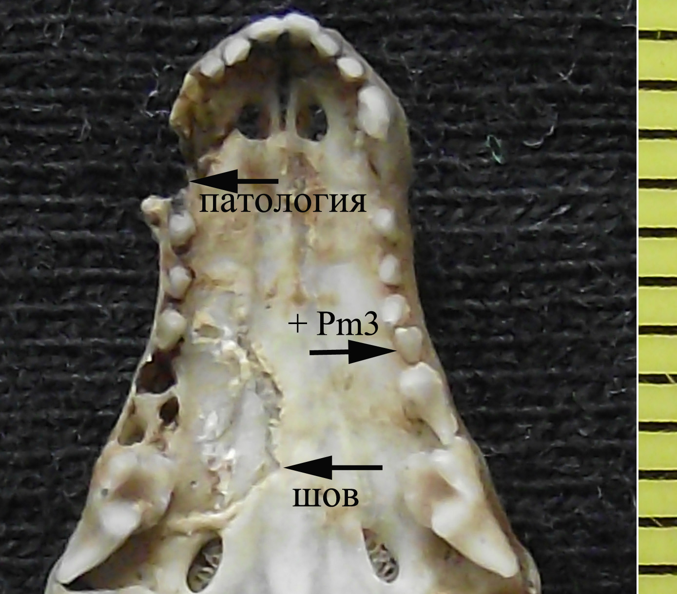  а – наличие добавочного зуба  (+ Pm³), шва и патологии | 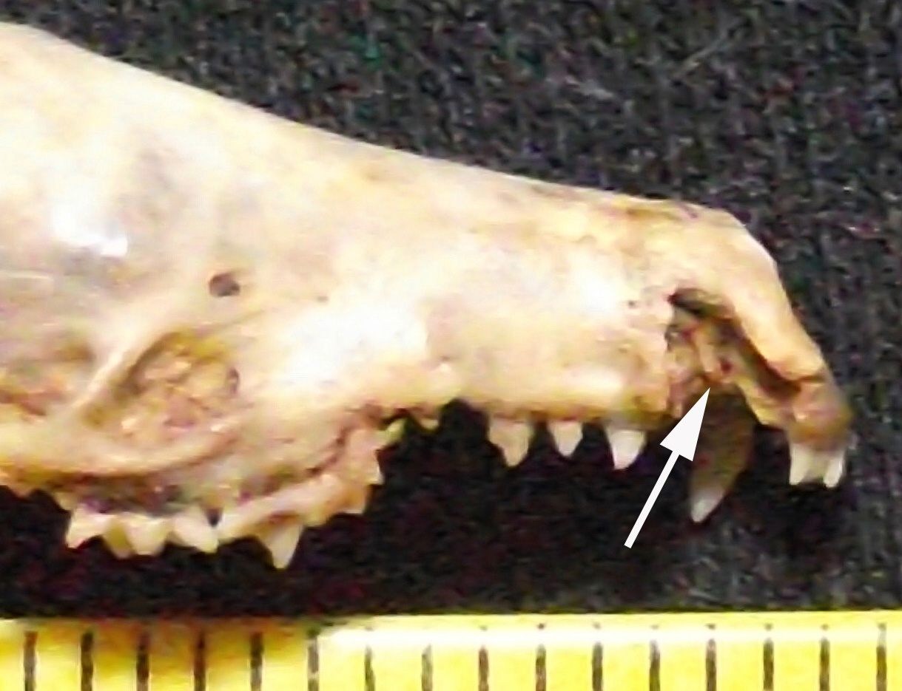  б – разрушение челюстной кости с  выпадением зубов
Рисунок 1 ‒ Череп крота с аномалиями и патологией
Все аномалии количества зубов нельзя причислять к «тератологической» изменчивости. Тератология ‒ наука, изучающая уродства и пороки развития. Пороки развития ‒ это такие изменения органа или организма в целом, которые выходят за пределы вариаций нормы, то есть являются патологическими. Жевательный аппарат млекопитающих обладает определенным физиологическим равновесием, что определяется комплексом приспособительных компенсаторных процессов, развивающихся при недостатке (избытке) одного или нескольких зубов.

Задания

- Используя предложенный коллекционный материал, проанализируйте особенности зубной системы и черепа четырех видов млекопитающих. Результаты представьте в форме таблицы 2.

Таблица 2

Характеристика | Вид
Характеристика | Крот  европейский | Еж  белогрудый | Ондатра | Лисица  обыкновенная
Систематическое
положение
Тип питания,
основные пищевые объекты
Зубная формула
Всего зубов
Особенности формы и роста зубов, степень их дифференциации
Особенности черепа, обусловленные типом питания

- На основе выявленных ранее закономерностей строения зубной системы у млекопитающих различных экологических групп, сделайте заключение: какой тип питания у данного вида млекопитающих, к какому отряду он может относиться (рисунок 2 а, б, в, г).
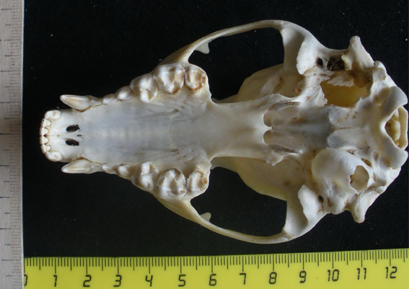 | а
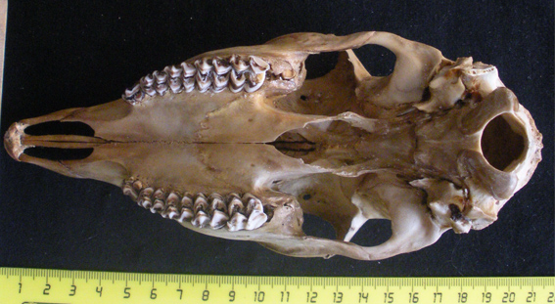 | б
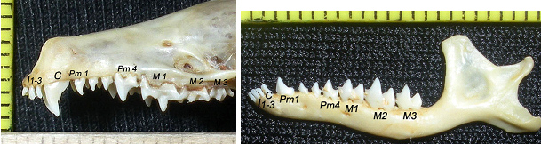 | в
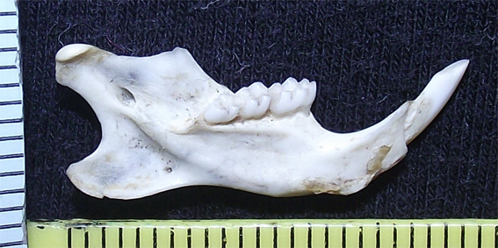 | г

Рисунок 2 ‒ Различия зубной системы у млекопитающих

Вопросы для самоконтроля

- В чем отличия зубной системы насекомоядных и хищных млекопитающих?
- У представителей каких отрядов выявляется диастема?
- За счет чего происходит самозатачивание резцов у грызунов?
- Где располагаются хищнические зубы?
- Можно ли по зубной системе определить видовую принадлежность?
- Всегда ли расположение зубов симметрично на левой и правой челюстях? А на нижней и верхней челюстях?
- Какую информацию для экологов несет изменение количества зубов?
- Поменяется ли зубная система, если, например, хищника в неволе всю жизнь кормить растительной пищей? Почему?
- Верно ли, что у всех видов хищников клыки крупнее коренных зубов? Приведите доказательство.
- Если взять хищника и травоядного млекопитающего равных по размеру тела, то у кого из них будет более мощная костная ткань черепа? Почему?

Литература
- Кузнецов, Б. А. Определитель позвоночных животных фауны СССР. (В 3-х частях). Ч. 3. Млекопитающие / Б. А. Кузнецов. – М.: Просвещение, 1975. – 208 с.
- Млекопитающие / Науч. ред. И. Я. Павлинов. – М.: АСТ, 1999. – 416 с.
- Наумов, М. П. Зоология позвоночных / Н. П. Наумов, Н. Н. Карташов. – М.: Высшая школа, 1979. – С. 215‒216.
- Саварин, А. А. Одонтологическая изменчивость у крота обыкновенного (Talpa europaea Linnaeus, 1758) на юго-востоке Беларуси / А. А. Саварин // Вестник БГПУ им. М. Танка. Сер. 3. – 2011. – № 3. – С. 13–17.
- Хадорн, Э. Общая зоология / Э. Хадорн, Р. Венер. – М.: Мир, 1989. – С. 438‒441.

Тема 4
Экология паразитических животных

- Особенности среды обитания
- Черты приспособлений
- Воздействие на хозяина

Одна из сред обитания (наряду с почвенной, наземно-воздушной и водной) ‒ живой организм ‒ имеет постоянство температуры, влажности и пищи. Эктопаразиты живут на теле хозяина, а эндопаразиты ‒ внутри него. Облигатные паразиты в теле хозяина находят наилучшие условия для своего существования и поэтому ведут только паразитический образ жизни. Факультативные паразиты могут вести и свободный образ жизни, при попадании в организм хозяина, проходят в нем часть жизненного цикла.
Паразитирование, чаще всего, не приводит к гибели хозяина. Так как смерть хозяина может привести и к смерти самого паразита. Поэтому в ходе эволюции между паразитом и хозяином возникли сложные, но не столь антогонистические взаимоотношения.
Паразитизм ‒ чрезвычайно распространенное явление. Например, науке известно только паразитических червей (гельминтов) более 9 000 видов.
В ходе эволюции у паразитов выработалось множество приспособлений к данному образу жизни: наличие органов прикрепления к телу или органам хозяина (присоски, крючки, шипики); выработка у эктопаразитов антикоагулянтов; развитие покровов тела, защищающих эндопаразитов от воздействия пищеварительных ферментов хозяина; способность к анаэробному дыханию; упрощение нервной системы, органов чувств, мышечной и пищеварительной систем (например, у ленточных червей она полностью редуцирована, пища всасывается всей поверхностью тела); мощное развитие половой системы, возникновение гермафродитизма (у плоских червей), обеспечивающее размножение даже при наличии одной особи. Кроме того, важным приспоблением, которое ограничивает численность паразита и предотвращает гибель хозяина, является сложный жизненный цикл со сменой хозяев.
Паразит воздействует на хозяина комплексно: нарушает процессы пищеварения, снижает иммунитет, может вызвать закупорку сосудов и полостей, интоксикацию и зуд ‒ в конечном итоге, физическую и нервную истощенность. Степень вредного воздействия паразита на хозяина (патогенность) зависит, прежде всего, от интенсивности инвазии (количественная зараженность паразитами одного особи) и уровня иммунитета хозяина (на который влияют и наследственные факторы) и др.
Согласно классификации Ю. С. Балашова (2009), основанной на особенностях временных, пространственных и трофических связей с позвоночными, у членистоногих выделяют следующие группы:
1) микрохищники (свободноживущие кровососы) ‒ мошки, слепни, комары;
2) гнездово-норовые эктопаразиты с кратковременным питанием ‒ большинство аргасовых клещей, часть блох и клопов и др.;
3) временные эктопаразиты с длительным питанием (несколько суток) ‒ все иксодовые и некоторые гамазовые клещи;
4) постоянные эктопаразиты (вши, пухоеды);
5) внутрикожные паразиты (некоторые клещи);
6) полостные паразиты (личинки оводов);
7) тканевые паразиты (личинки носоглоточных и желудочных оводов, некоторые клещи).
Наибольшее паразитарное значение для человека из членистоногих имеют:
‒ представители отряда паразитиформных клещей (Parasitiformes). Подотряд Mesostigmata включает гамазовых клещей, а подотряд Metastigmata ‒ аргасовых и иксодовых клещей;
‒ насекомые отряда вши (Anoplura);
‒ семейство постельные клопы (Cimicidae) отряда клопы (Hemiptera);
‒ отряд блохи (Siphonaptera);
‒ семейства мошки (Simuliidae), комары (Culicidae), москиты (Psychodidae) ‒ все принадлежат к подотряду длинноусые (Nematocera), семейство слепни (Tabanidae) ‒ к подотряду короткоусые (Brachycera), семейство настоящие мухи (Muscidae) ‒ к подотряду круглошовные (Cyclorrhapha). Все ‒ отряд двукрылые (Diptera).
В последнее десятилетие на территории страны среди животных выявляются новые болезни, степень изученности которых крайне не достаточна.
На территории Беларуси обитает 5 видов малярийных комаров. Видовое разнообразие кровососущих комаров на урбанизированных территориях выше, чем на естественных, что связано с большим разнообразием мест выплода. Основным типом водоемов, обеспечивающим проникновение насекомых в урболандшафт, являются заболоченные участки. В них зарегистрировано 24 вида личинок кровососущих комаров.

Задания

- Определите видовую принадлежность эктопаразитов, используя микроскоп, микропрепараты и определители.
- Изучите морфологические и физиологические (по литературе) приспособления определенных видов к паразитизму. Результаты представьте в форме таблицы 3.

Таблица 3

Название  эктопаразита | Систематическое положение | Приспособления к паразитизму | Некоторые передаваемые болезни

- Кто из представленных на рисунках членистоногих относится к паразитам? Установите видовую принадлежность паразитов. Ответ поясните.

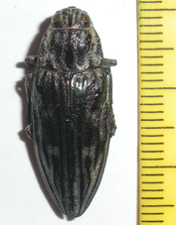  а | 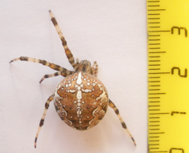  б | 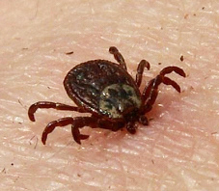  в
Рисунок 3

Вопросы для самоконтроля

- Как диагностировать гамазового клеща по внешним признакам и особенностям движения?
- Какие из паразитов наиболее часто встречаются в жилище человека? Чем это обусловлено?
- Какие абиотические факторы влияют на численность паразитов? Приведите конкретные примеры.
- Какие приспособления к паразитизму наиболее распространены?
- Отличаются ли условия обитания головной и лобковой вшей? Почему головная вошь значительно крупнее (2-4 мм и 1-1,5 мм соответственно)?
- Вырабатывается ли у хозяина иммунитет к паразитам? Ответ обоснуйте.
- Какие экологические условия наиболее благоприятны для жизни блох в подвалах?

Литература

- Балашов, Ю. С. Паразитизм клещей и насекомых на наземных позвоночных / Ю. С. Балашов. – СПб: Наука, 2009. – С. 35‒40.
- Волкова, Т. В. Кровососущие комары (Diptera, Culicidae) урбанизированных территорий: автореф. ... дис. канд. биол. наук: 20.03.2008. / Т. В. Волкова; ВГМУ. – Витебск, 2008. – 21 с.
- Голуб, В. Б. Полевой определитель беспозвоночных животных по биотопическому принципу: поселения человека / В. Б. Голуб, Ю. И. Черненко. ‒ Воронеж: ВГУ, 2005. ‒ 39 с.
- Практикум по паразитологии и инвазионным болезням животных: Учеб. пособие / А. И. Ятусевич, Н. Ф. Карасев, В. А. Ромашов и др.; Под ред. А. И. Ятусевича. ‒ Минск: Ураджай, 1999. – 279 с.
- Сердюкова, Г. В. Определитель родов иксодовых клещей фауны СССР / Г. В. Сердюкова. – Ленинград: Изд-во Академии наук СССР, 1963. – 22 с.
- Тарасов, В. В. Медицинская энтомология / В. В. Тарасов. – М.: МГУ, 1996. – 352 с.
- Тарасов, В. В. Экология кровососущих насекомых и клещей / В. В. Тарасов. – М.: МГУ, 1988. – 264 с.
- Ятусевич, А. И. Паразитология и инвазионные болезни животных / А. И. Ятусевич, Н. Ф. Карасев, В. А. Пенькевич. – Минск: Дизайн ПРО, 2004. – 240 с.
Тема 5
Коррозия раковин моллюсков

- Химический состав и причина разрушения раковины
- Типы коррозий
- Устойчивость к коррозии

Раковина у моллюсков выполняет защитную функцию. Она имеет три слоя, постоянно расширяющихся по мере роста самого моллюска. Раковина состоит из органических и неорганических веществ. В состав основного органического вещества ‒ конхиолина (белкового типа) ‒ входят многие аминокислоты (глицин, аланин, метионин и др.), некоторые сахариды, микроэлементы (Se, Mn, Zn и др.). Конхиолин легко растворяется в кислой среде. Основной неорганический компонет ‒ пластинки кальцита (CaCO₃).
В кислой среде (pH < 7) карбонат кальция реагирует по схеме:

CaCO₃ + Н⁺ → Н₂О + СО₂ + Са²⁺.

Таким образом, ионы кальция переходят в раствор, а раковина истончается.
Российские специалисты Н. Д. Круглов и В. Я. Юрчинский выделяют четыре типа повреждений раковин у пресноводных моллюсков (рисунок 4):
1) площадный тип проявляется в распространении разрушения раковины по всей ее поверхности от вершины до устья;
2) вершинный тип характеризуется локальным (местным) распространении коррозии в области наиболее старой части раковины (первые обороты);
3) точечный тип определяется при возникновении на поверхности раковины точек или мелких пятен неправильной формы;
4) комбинированный тип проявляется в наличие нескольких типов коррозии, последовательной смене одного типа повреждения другим.
Наличие того или иного типа коррозии и степени их проявления определяется многими обстоятельствами, прежде всего, особенностями химического строения, скоростью нарастания оборотов, длительностью жизненного цикла. Например, площадный тип ‒ у видов с выраженной скульптурированностью раковины, непродолжительным жизненным циклом и повышенной скоростью нарастания раковины, а
вершинный тип ‒ у видов с почти полным отсутствием скульптуры раковины, многолетним жизненным циклом и медленным нарастанием оборотов.
  Площадный |   Вершинный
  Точечный |   Комбинированный
Рисунок 4 ‒ Типы коррозии моллюсков

По степени устойчивости к коррозии раковин пресноводных брюхоногих моллюсков можно разделить на несколько групп:
‒ повышенной устойчивости ‒ виды Planorbarius corneus (катушка роговая), Pl. grandis, Pl. purpura, Viviparus ater, Сontectiana contecta;
‒ средней устойчивости ‒ все виды сем. Lymnaeidae (прудовики), Planorbis planorbis (катушка окаймленная) и др.
‒ низкой устойчивости ‒ все виды рода Anisus и др.
Понижение значения pH воды водоемов обусловлена выпадением кислотных осадков. Кислотные осадки вызваны выделением в атмосферу кислотных оксидов (азота, серы и др.) в результате сжигания органического топлива и выбросов промышленных предприятий. Увеличение кислотности (pH ≈ 5) ведет к массовой гибели различных групп животных и растений. Кроме того, возрастает концентрация ионов тяжелых металлов (свинца, марганца, цинка, кадмия и др.), что ведет к образованию агрессивной и токсичной среды.
Значение pH воды в полевых условиях можно определить с помощью индикаторной бумаги.

Задания

- Лабораторный опыт. В пробирку с раствором кислоты поместите кусочек мела (CaCO₃). Опишите реакцию. Данный опыт позволяет получить представление о химической коррозии моллюсков.
- Используя предложенную коллекцию пресноводных брюхоногих моллюсков определите тип коррозии у особей того или иного вида. Результаты представьте в форме таблицы 4. Зарисуйте выявленные типы коррозии.

Вид моллюска | № экземпляра | Тип коррозии | Примечание
 | 1
 | 2
 | …
 | 1
 | 2
 | …

- Используя сведения по химическому составу воды прудов г. Гомеля, сделайте предположение о благоприятности обитания того или иного вида брюхоногих моллюсков в указанных водоемах. Сравните высказанные предположения с известными данными по доминирующим видам моллюсков в этих водоемах. Совпадают ли они? Почему?

Вопросы для самоконтроля

- Какое значение pH в воде прудов г. Гомеля? Как оно влияет на коррозию моллюсков?
- Какие факторы влияют на скорость коррозии?
- Чем коррозия вредна для моллюсков?
- Какие виды моллюсков доминируют по численности и биомассе в прудах г. Гомеля?
- Можно ли замедлить или ускорить коррозию в естественных условиях?
- В особенность химического строения конхиолина?
- Если бы раковина моллюсков состояла из карбоната другого металла, то повлияло бы это на степень коррозии?
- Можно ли считать все виды брюхоногих моллюсков биоиндикаторными видами?
Литература

- Денисова, С. И. Полевая практика по экологии / С. И. Денисова. – Минск: Унiверсiтэцкае, 1999. – С. 35‒37.
- Золотарев, В. Н. Склерохронология морских двустворчатых моллюсков / В. Н. Золотарев. – Киев: Наукова думка, 1989. – С. 9‒15.
- Круглов, Н. Д. Механизм разрушения раковин пресноводных гастропод под воздействием низких значений pH / Н. Д. Круглов, В. Я. Юрчинский // Чтения памяти профессора В. В. Станчинского. / Смоленский гос. пед. ун-т. – Смоленск, 2000. – Вып. 3. – С.328–333.
- Круглов, Н. Д. Отличия в устойчивости морфофункциональных систем пресноводных моллюсков сем. Viviparidae в условиях воздействия высокой кислотности (pH 5,6-5,8) / Н. Д. Круглов, В. Я. Юрчинский // Чтения памяти профессора В. В. Станчинского. / Смоленский гос. пед. ун-т. – Смоленск, 2004. – Вып. 4. – С.719–723.
- Хорват, Л. Кислотный дождь / Л. Хорват. – М.: Стройиздат, 1990. – 80 с.
- Юрчинский, В. Я. Сравнительный анализ устойчивости морфофункциональных систем пресноводных моллюсков (Gastropoda, Pulmonata) к повышенной кислотности воды: автореф. ... дис. канд. биол. наук / В. Я. Юрчинский; СГПУ. – Смоленск, 2004. – 23 с.

Тема 6
Создание искусственных гнездовий для животных

1 Необходимость создание искусственных гнездовий
2 Методика изготовления гнездовий
3 Уход и развеска гнездовий

Искусственные гнездовья могут заселяться не только беспозвоночными (шмели, осы, шершни), но и птицами-дуплогнездниками, а также дендрофильными млекопитающими (некоторые грызуны, летучие мыши) (рисунок 5). Животные активно заселяют искусственные гнездовья на тех территориях, где нет подходящих деревьев, особенно в условиях населенных пунктов. Кроме того, они являются более надежным укрытием и от хищников (кошек), и в непогоду.

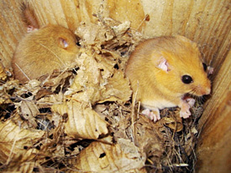  Сони в скворечнике | 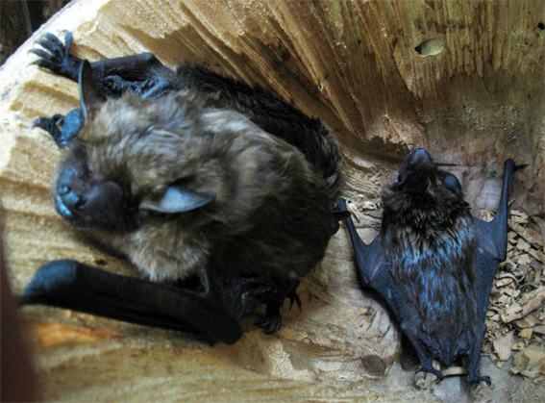  Летучие мыши в дуплянке
Рисунок 5 ‒ Обитатели искусственных гнездовий

Основным материалом для изготовления гнездовий являются доски. Возможно также использование пенопластовой плиты толщиной около 15-20 мм (с последующей покраской изделия под цвет дерева). Полностью непригодны любые металлы в виду сильного нагревания, быстрого охлаждения и высокой звукопроводимости. Непригодны также гнездовья из глины в виду низких теплоизоляционных свойств, а также из фанеры из-за их звукопроницаемости.
Основные правила, которые нельзя забывать при изготовлении гнездовий:
‒ толщина дерева должна составлять 1,5-2,5 см;
‒ внутреннюю поверхность шлифовать нельзя;
‒ общие размеры и диаметр летка должны соответствовать типу гнездовья;
‒ доски лучше скреплять шурупами, нежели гвоздями (это позволяет плотнее прилегать доскам и при необходимости их поменять);
‒ между досками не должно быть зазоров (дырок). Для этого используют глину или герметик;
‒ крышка должна быть съемной (прибивать нельзя), что обеспечит возможность чистки гнездовья.
Основные правила при развеске гнездовий:
‒ развеску осуществлять до прилета птиц;
‒ учитывать высоту крепления;
‒ не преувеличивать плотность гнездовий ‒ их количество на единицу площади. Гнездиться колониями могут скворцы, стрижи и воробьи. Расстояние при развеске синичников должно быть не менее 40-50 метров;
‒ леток должен располагаться с учетом направления господствующих ветров;
‒ скворечники нельзя располагать рядом с другими типами гнездовий;
‒ гнездовье нельзя прибивать к дереву;
‒ гнездовье должно быть по возможности скрытным, удаленным от оживленных дорог.
В условиях города наиболее распространенными и универсальными типами гнездовий являются скворечник и синичник, которые имеют особенности в размерах и высоте развески. Названия «синичник» и «скворечник» в определенной степени условны, так как в них заселяются и другие виды птиц.

Таблица 5

Тип гнездовья | Площадь дна, см | Высота  гнездовья, см  (без учета высоты крышки) | Диаметр летка, см | Высота  развески, м
Синичник  (для мелких) | 10 × 10 | 20 | 3-3,5 | до 3
Синичник (для крупных) | 12 × 12 | 25 | 5 | до 3
Скворечник | 15 × 15 | 30 | 5 | 3-5

На боковых стенках гнездовья нужно сделать по одной петле (для крепления проволокой к стволу). Для этого следует вбить гвоздь и загнуть его шляпку плоскогубцами.
Чистку с дезинфекцией и дезинсекцией гнездовья проводят осенью после отлета птиц. Для этого его лучше полностью разобрать по панелям, прогнившие стороны сменить. В гнездовом материале обычно много паразитирующих членистоногих (клещей, пухоедов, блох, клопов и др.), поэтому его нужно сжечь. Разобранные доски следует замочить в ведре (тазу) с кипятком. Для окраски новых светлых панелей используют раствор перманганата калия.
Разработаны методики изготовления специальных гнездовий и для полезных насекомых, например, шмелей.

Задания

1 Из предложенных материалов соберите скворечник и синичник, пользуясь фотомакетом (рисунок 6).

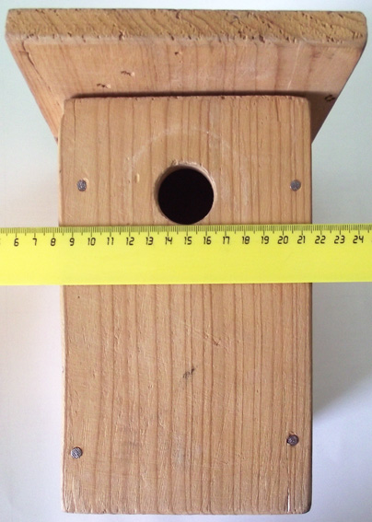 | 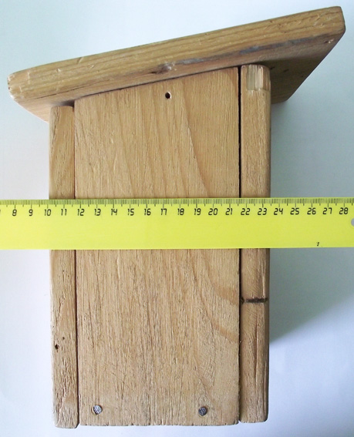
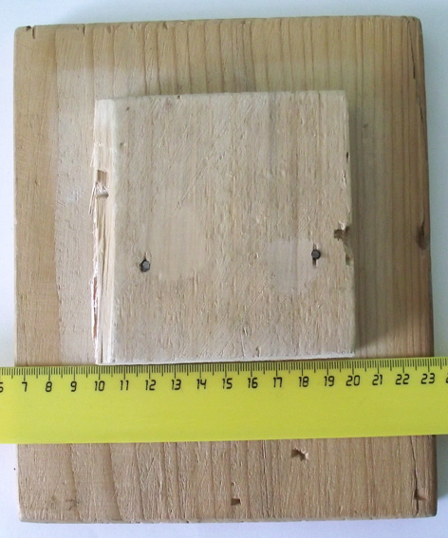 | 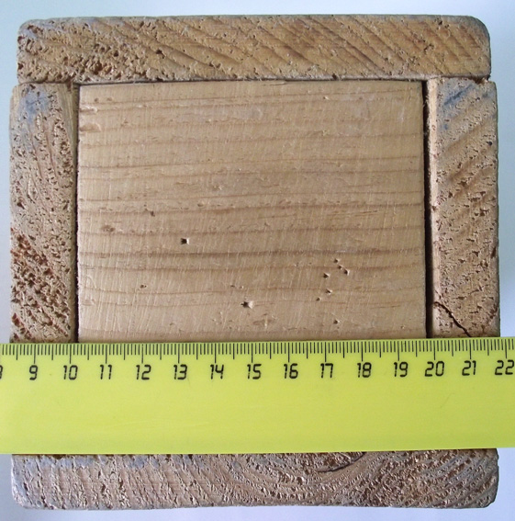
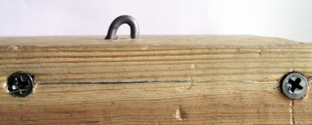

Рисунок 6 ‒ Конструктивные особенности гнездовья

2 Найдите конструктивные ошибки в предложенных готовых гнездовьях.
3 Указать размеры всех панелей и их количество, необходимых для сборки гнездовья.

Вопросы для самоконтроля

- Почему синичник нельзя располагать рядом со скворечником?
- В каких микрорайонах города целесообразно развеска гнездовий? Почему?
- В чем состоит необходимость чистки гнездовья?
- Как изготавливаются петли на боковых стенках?
- В чем преимущества крепления при помощи шурупов?
- Оцените численность насекомоядных птиц на улицах города. Чем это обусловлено?
- Можно ли делать гнездовья из цемента? Ответ обоснуйте.
- Сколько синичников можно развесить на участке площадью 1 га? Проведите соответствующие расчеты.

Литература

- Благосклонов, К. Н. Охрана и привлечение птиц полезных в сельском хозяйстве / К. Н. Благосклонов. – М.: Учпедгиз, 1949. – С. 93–117.
- Демянчик, В. Т. Рукокрылые Беларуси / В. Т. Демянчик, М. Г. Демянчик. – Брест: Издательство С. Лаврова, 2000. – С. 24–38.
- Рахманов, А. И. Птицы – наши друзья / А. И. Рахманов. – М.: Росагропромиздат, 1989. – С. 160–177.
- Богатырев, Н. Р. Прикладная экология шмелей / Н. Р. Богатырев. – Новосибирск: Изд-во городского центра развития образования, 2001. – 160 с.

Тема 7
Экология редких и малоизученных видов

1 Проблема сохранения среды обитания животных
2 Основные неблагоприятные факторы, воздействующие на животных
3 Экология наиболее угрожаемых видов

Воздействие человека на среду обитания и самих животных носит комплексный, многосторонний характер. В основе этого воздействия лежит, прежде всего, хозяйственное использование территорий, которое не только трансформирует ландшафты, напочвенный покров, структуру почв, но и приводит к появлению новых техногенных экологических факторов, отсутствовавших ранее в экосистемах, − акустическому, химическому, электромагнитному («электронный смог») и прочим загрязнениям.
Первой задачей на пути сохранения редких видов и среды их обитания является инвентаризация видового состава. Однако в настоящее время отсутствуют фундаментальные научные монографии, характеризующие особенности распространения, биологии и экологии охраняемых видов беспозвоночных в Беларуси. Более того, до сих пор не известен даже полный список млекопитающих, обитающих на территории нашей страны. Второй задачей является анализ современного состояния популяций тех или иных видов. Для этого нужно выявить распространение видов на территории исследуемого района, изучить биотопическое распределение и условия обитания, оценить численность и угрозы существования, разработать меры охраны. Однако для проведения подобных исследований необходимы специалисты самых разнообразных систематических групп (энтомологи, ихтиологи, герпетологи, териологи и др.). К настоящему времени наиболее полные данные о фауне имеются для Березинского заповедника, национальных парков «Беловежская пуща» и «Припятский», что объясняется длительной историей существования указанных ООПТ, участием ученых институтов НАНБ в исследованиях и отчасти наличием малочисленных научных отделов. Научные данные о состоянии фауны НП «Браславские озера» (создан в 1996 г.) и «Нарочанский» (1999 г.) носят фрагментарный характер. Из почти 100 заказников республиканского значения только по 40 имеются относительно полные и точные данные о биологическом разнообразии. По 30 – сведения фрагментарны, по остальным 30 – не верны, устарели или вообще отсутствуют. Даже в последней редакции Красной книги Беларуси (2004) сведения по экологии некоторых малоизученных и редких видов не точны или требуют существенных дополнений и изменений (например, малая и белобрюхая белозубки, жук-олень, пчела-плотник и многие другие).
Глобальной угрозой для биоразнообразия является фрагментация местообитаний, в результате чего изолированные небольшие популяции становятся наиболее чувствительными к факторам вымирания. Площадь, необходимая для неопределенно долгого существования и самовоспроизводства популяции исчисляется десятками и сотнями, а для крупных млекопитающих – десятками сотен квадратных километров.

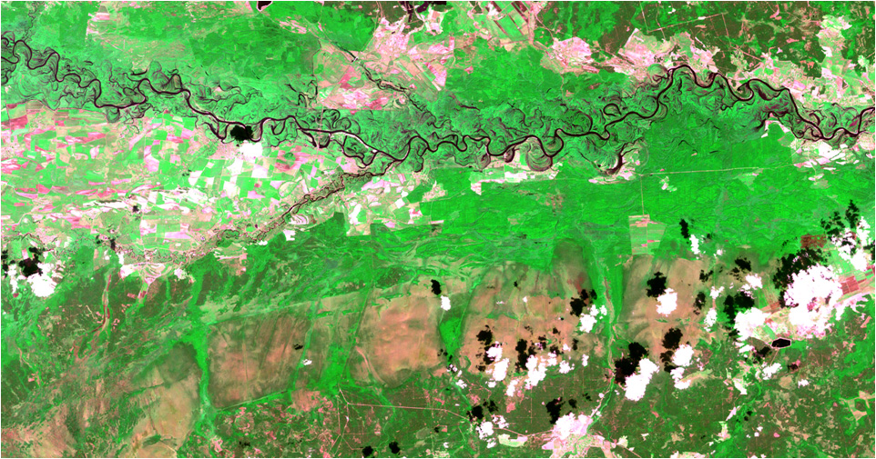

Рисунок 7 ‒ Национальный парк «Припятский»
(снимок со спутника). Фрагментация участков

Решение проблемы состоит в организации из множества разобщенных природоохранных территорий единой сети, функционирование которой позволило бы мигрировать особям между отдельными центрами биологического разнообразия и расселяться по территории.
Экологическая сеть включает следующие элементы:
‒ центры биоразнообразия – территории обитания наиболее уязвимых и редких видов или нахождения наиболее важных экосистем, где соблюдаются условия для их благополучного существования (прежде всего, заповедники и национальные парки);
‒ экологические коридоры – территории, функционально связывающие центры биоразнообразия и обеспечивающие условия для миграции (расселения) видов;
‒ буферные зоны – создаются вокруг центров биоразнообразия или вдоль наиболее значимых коридоров, предназначены для их предохранения от негативного воздействия деятельности человека на прилегающих территориях;
‒ восстанавливаемые зоны – экологические реабилитируемые участки, создаваемые там, где они жизненно необходимы в целях обеспечения устойчивого существования видов и экосистем, прежде всего, в местах прерывающихся экологических коридоров.
Большинство стран Европы разработали свои национальные концепции и сформировали схемы национальных экосетей в рамках EECONET. В Беларуси также ведутся работы по формированию экосети. Ряд проектов направлен на формирование конкретных трансграничных элементов экологической сети на границах с Литвой, Польшей, Украиной, Россией. Особенно велико значение в этом Полесья. Полесье является уникальной биогеографической областью, характеризующейся специфической геоструктурой, геоморфологией и гидрологическим режимом. Водно-болотный комплекс Полесья оказывает значительное влияние на антропогенные процессы, водные и биологические ресурсы не только Беларуси, но и континента в целом. Крупные уникальные низинные болота выполняют важную гидрорегулирующую функцию, поддерживают биоразнообразие флоры и фауны и соответствуют требованиям к объектам Мирового и Европейского наследия. В настоящее время Полесье является важным экономическим регионом страны и как следствие его природные экосистемы испытывают серьезные антропогенные нагрузки.
В регионе сохранилось большое количество уникальных природных ландшафтов и биотопов. Полесье представляет собой важнейший экологический коридор. Здесь пересекаются пути массовой миграции птиц. Бассейн реки Припять – ключевой экологический и ландшафтный элемент региона, где еще сохранились в естественном состоянии низинные болота, пойменные широколиственные леса и луга. Наличие этих биотопов и связанного с ним биоразнообразия определяет международное значение Полесья. Так, на территории обитает не менее 17 видов млекопитающих, 7 видов птиц, 3 вида рептилий и земноводных, 8 видов рыб, 19 видов членистоногих и 3 вида моллюсков, которые занесены в Красную книгу МСОП (2002). В рамках проекта ЮНЕСКО осуществляется разработка трансграничной региональной экологической сети «Полесье: Беларусь-Украина-Польша».
В условиях интенсивного ведения хозяйства и поэтому ограниченности территорий для создания экологической сети особое значение приобретает определение важнейших (или приоритетных) объектов охраны на уровне ландшафтов, экосистем и видов. Для определения приоритетности (ценности) экосистем используются следующие основные критерии: видовое богатство; редкость; уязвимость (степень опасности утраты или нарушения экосистем под влиянием негативных факторов); репрезентативность (соответствие историческому облику данного биогеографического района); естественность (характер происхождения экосистемы или степень соответствия соответствующим экосистемам природного происхождения).
Основными негативными факторами, влияющими на распространение и численность многих видов животных, являются:
− интенсивное лесопользование, фрагментация местообитаний (сони, рысь, барсук, бурый медведь, медянка, черный аист);
‒ вырубка старовозрастных лесов и замена их молодняками или монокультурными лесонасаждениями (белка-летяга);
− уничтожение подлеска из плодово-ягодных пород (соня-полчок);
− гидротехническое строительство, спрямление и другие изменения русел рек (кумжа, обыкновенный рыбец, зимородок, стерлядь, широкопалый рак);
− рекреационная нагрузка, фактор беспокойства (крохали, чернозобая гагара, большая белая цапля);
− осушение заболоченных участков (болотная черепаха, змееяд);
− загрязнение водоемов (гребенчатый тритон, речная минога, стерлядь);
− комплексное воздействие интродуцентов на аборигенные виды (европейская норка);
‒ малая доля заповедных зон ‒ нетронутой природы (0,7 % территории страны);
‒ пресс бродячих животных (садовая соня);
− весенний отстрел птиц на пролете (гусь-пискулька).

Задания

1 Определите видовую принадлежность животных, используя фото- и видеоматериал и определители.
2 Используя справочную литературу, выявите основные неблагоприятные факторы и определите перечень мероприятий, необходимых для восстановления численности вида. Результаты представьте в форме таблицы 6.

Таблица 6

Вид животного | Систематическое  положение | Среда  обитания | Тип питания | Основные неблагоприятные факторы | Динамика  численности | Распространение | Необходимые  меры охраны

3 Найдите на карте Беларуси области или регионы распространения редких видов. Укажите точные места их последних находок.

Вопросы для самоконтроля

1 Назовите обитающих на юго-востоке Беларуси редких животных? Какова их численность по сравнению с другими регионами Беларуси?
2 Возможно ли создание элемента экосети на юго-востоке Беларуси?
3 Выявите наиболее общие неблагоприятные экологические факторы для анализируемых видов.
4 Как влияет изменение климата в Республике Беларусь на численность редких видов?
5 Оцените вероятность увеличения количества редких видов животных в 4 редакции Красной книги Республики Беларусь?
6 Какое воздействие на широкопалого рака оказывает увеличение численности американского полосатого рака?
7 Какие ООПТ наиболее благоприятны для сохранения редких видов? Ответ поясните.
8 Возможна ли реакклиматизация выхухоли в Беларуси? Назовите благоприятные и неблагоприятные факторы для данного вида в условиях региона.

Литература

- Демянчик, В. Т. Биосферный резерват «Прибужское Полесье» / В. Т. Демянчик. – Брест: Академия, 2006. – 196 с.
- Красная книга Республики Беларусь: Редкие и находящиеся под угрозой исчезновения виды диких животных / Министерство природных ресурсов и охраны окружающей среды; редкол.: Л. И. Хоружик [и др.]. – Минск: Бел Эн., 2004. – 320 с.
- Наблюдения за животными, внесенными в Красную книгу РБ // ГИАЦ НСМОС, БЕЛНИЦ ЭКОЛОГИЯ [Электронный ресурс]. – 2010.– Режим доступа: http:// www.ecoinfoby.net/view_monit_title.php?cat=57. – Дата доступа: 04.08.2010.
- Никифоров, М. Е. Экологическая сеть – новый уровень охраны биологического разнообразия / М. Е. Никифоров // Динамика биологического разнообразия фауны, проблемы и перспективы устойчивого использования и охраны животного мира Беларуси: тез. докл. IX зоол. Научн. Конф., Минск 2004 г. / – Минск, 2004. – С. 7–8.
- Саварин, А. А. О поимках бурозубки средней (Sorex caecutiens Laxmann, 1788) на юго-востоке Беларуси / А. А. Саварин // Вестн. Белорусского гос. ун-та. Сер. 2, Химия. Биология. География. – 2010. – № 1. – С. 99‒100.
- Саварин, А. А. Распространение пауков Argiope bruennichi (Scopoli, 1772) и Dolomedes plantarius (Clerck, 1758) на юго-востоке Беларуси / А. А. Саварин, А. М. Островский // Весн. Вiцебскага дзярж. ун-та. – 2011. – № 1 (61). – С. 55–58.
- Фауна Украïни: охороннi категорiï. Довiдник / О. Годлевська, I. Парнiкоза, В. Рiзун, Г. Фесенко, Ю. Куцоконь, I. Загороднюк, М. Шевченко, Д. Iноземцева; ред. О. Годлевська, Г. Фесенко. – Киïв: Нацiональний екологiчний центр Украïни, 2010. – 80 с.
- Шелякин, И. А. Новые находки редких видов насекомых Zerynthia polyxena (Denis et Schiffermuller, 1775) и Xylocopa valga (Gerstaecker, 1872) в Беларуси / И. А. Шелякин, А. Н. Кусенков, А. А. Саварин // Весцi Нац. акад. навук Беларусi. Сер. бiял. навук. – 2008. – № 2. – С. 111–112.

Приложение А

СЛОВАРЬ ТЕРМИНОВ

Антропоноз | Болезнь, возбудители которой могут паразитировать только у человека (например, малярия)
Биологические антифризы | Вещества, понижающие точку замерзания, препятствующие образования льда в клетках (например, глицерин, глюкоза, гликоген)
Биоценотические связи | Отношения, возникающие в результате пищевых и пространственных взаимоотношений живых организмов друг с другом и средой обитания
Виды-двойники | Виды, трудно различимые по морфологическим признакам и не скрещивающиеся между собой. Таких видов много среди насекомых и мелких млекопитающих
Галлы | Вздутия на листьях шаровидной, овальной или мешковидной формы. Вызывают образование галлов галлицы, тли, орехотворки, галловые клещи
Геоморфология | Наука о строении, происхождении, истории развития и изменении рельефа земной поверхности
Дезинсекция | Уничтожение членистоногих (клещей и насекомых), способных вредить
Зооноз | Болезнь, возбудители которой могут паразитировать и у животных, и у человека (например, чума)
Еврифагия  (всеядность) | Питание пищей различной по происхождению, и растительной, и животной
Инвазия | Процесс распространения, внедрения чужеродного вида в местные сообщества
Интродуцент | Вид, специально завезенный в новую биогеографическую область с целью хозяйственного использования
Паразитоценоз | Совокупность паразитов, живущих в организме хозяина, в его отдельных органах. Термин предложил академик Е. Н. Павловский
Патология | Изменения клеток, тканей или органов, которые ведут к существенным нарушениям функций. Ослабляют иммунитет, увеличивают элиминацию особей
Регион-донор | Регион, с территории которого произошел (проник) чужеродный вид
Регион-реципиент | Регион, на территорию которого вселен (проник) чужеродный вид
Реинтродукция | Повторная после предыдущей неудачной попытки интродукция
Синантропизация | Процесс, ведущий к приобретению у особей синантропных свойств (характеристик)
Синантропия | Свойство вида или группировки быть в большей или меньшей степени зависимым от человеческой деятельности
Скелетирование | Повреждение у растений, вызванное выеданием мягких тканей с одной или обеих сторон листа с оставлением всех жилок. Такое повреждение наносят гусеницы некоторых бабочек, личинки пилильщиков и многих листоедов
Териология | Раздел зоологии, посвященный изучению млекопитающих
IUCN  (International Union Conservation of Nature) | Всемирный Союз Охраны Природы (МСОП) ‒ международная организация (с 1948 г.). По инициативе и участии МСОП создана Глобальная программа по инвазионным видам

Производственно-практическое издание

САВАРИН Александр Александрович

ЭКОЛОГИЯ ЖИВОТНЫХ

Практическое руководство
для студентов специальности
1- 33 01 02 «Геоэкология»

Редактор В. И. Шкредова
Корректор В. В. Калугина

Подписано в печать 15.05.2012. Формат 60х84 1/16.
Бумага офсетная. Ризография. Усл. печ. л. 2,3.
Уч.-изд. л. 2,5. Тираж 80 экз. Заказ № 308.

Издатель и полиграфическое исполнение:
учреждение образования
«Гомельский государственный университет
имени Франциска Скорины»
ЛИ № 02330/0549481 от 14.05.2009.
Ул. Советская, 104, 246019, г. Гомель

